Бюджет для граждан

К решению сельского Совета Брыковского муниципального образования от 15.05.2023 г №6/17«Об исполнении бюджета Брыковского муниципального образования Духовницкого муниципального района
Саратовской области за 2022 год»

Уважаемые жители Брыковского муниципального образования
Одной из главных задач бюджетной политики является обеспечение прозрачности и открытости бюджетного процесса. Для привлечения большого количества граждан к участию в обсуждении вопросов формирования местного бюджета и его исполнения разработан «Бюджет для граждан».
«Бюджет для граждан» предназначен прежде всего для жителей, не обладающих специальными знаниями в сфере бюджетного законодательства. Информация «Бюджет для граждан» в доступной форме знакомит граждан с основными характеристиками бюджета Брыковского муниципального образования.
Бюджетный процесс- ежегодное формирование и исполнение бюджета
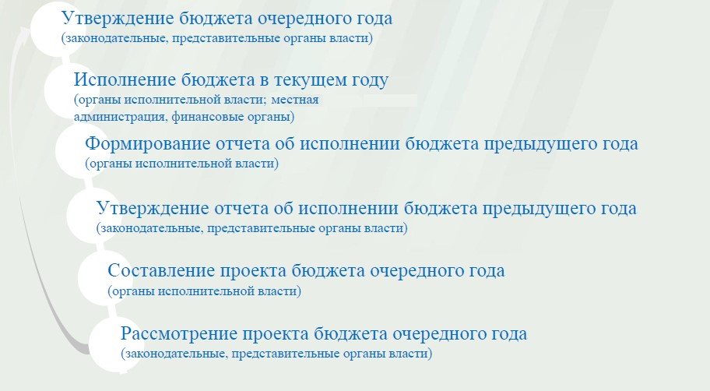
Что такое бюджет? Бюджет – это план доходов и расходов на определенный период.
Исполнение бюджета Брыковского муниципального образования за 2022 год
Показатели | План 2022 год | Факт 2022год
Доходы, в том числе | 8907,7 | 7766,3
Налоговые, неналоговые доходы | 4709,9 | 3588,3
Безвозмездные поступления | 4197,8 | 4178,0
Расходы, в том числе | 9141,7 | 7563,7
Общегосударственные вопросы | 4149,9 | 3308,6
ЖКХ | 1151,5 | 893,9
Национальная оборона | 105,4 | 105,4
Национальная экономика | 3636,9 | 3238,3
Национальная безопасность и правоохранительная деятельность | 98,0 | 17,5
Баланс (доходы-расходы)  (-)Дефицит или профицит(+) | -234,0 | 202,6
Зачем нужны бюджеты?
Для выполнения своих задач муниципальному образованию необходим бюджет, который формируется за счет сбора налогов и безвозмездных поступлений направляемых на финансирование бюджетных расходов.

Основные характеристики бюджета
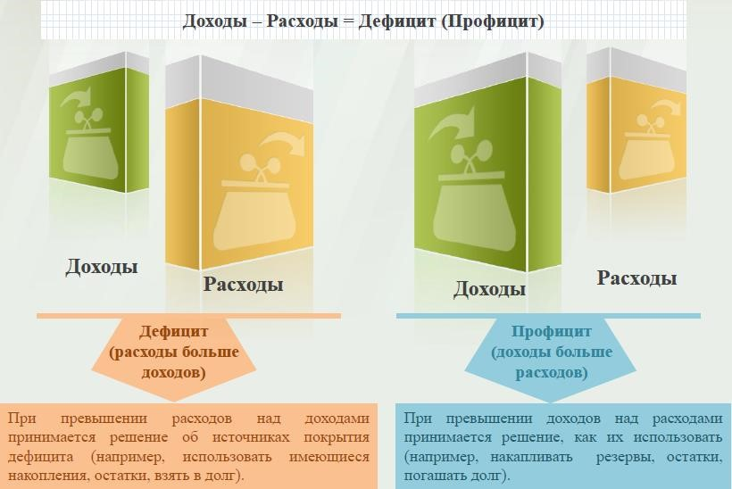

Дефицит и профицит
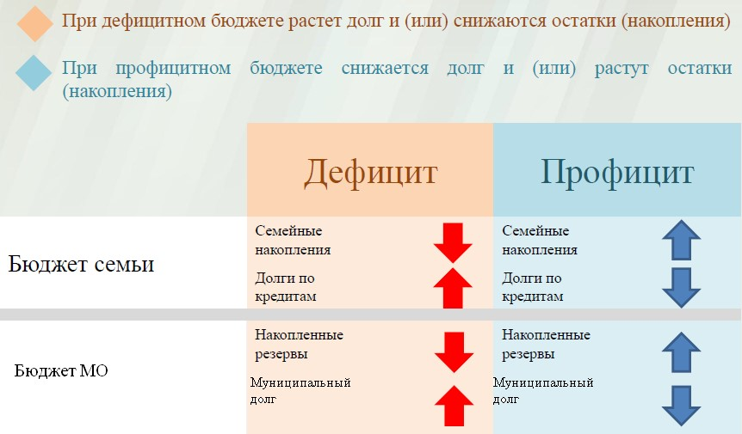

Доходы бюджета
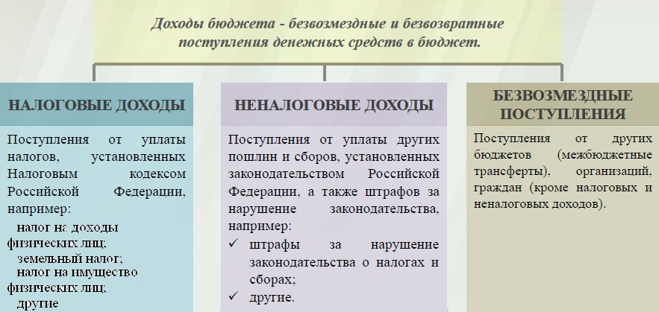
Межбюджетные трансферты - основной вид безвозмездных перечислений
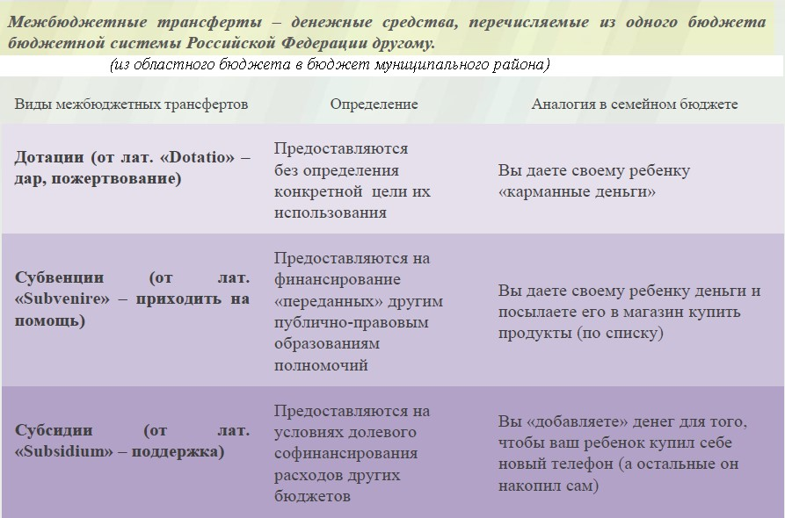
Федеральные, региональные и местные налоги
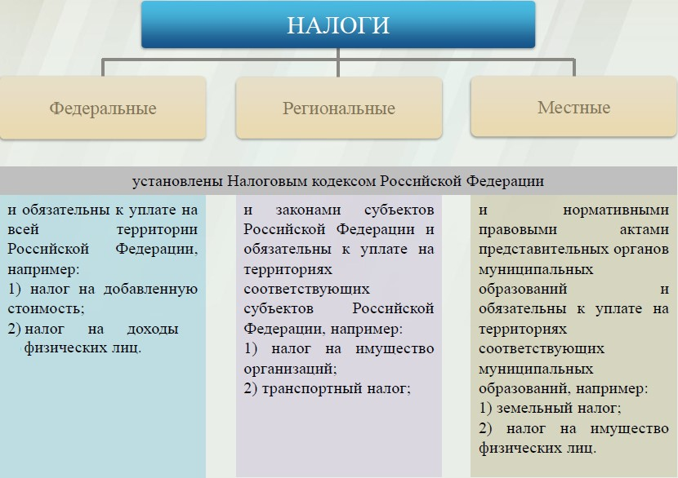

Налоги, зачисляемые в бюджет муниципального образования
Налог на доходы физических лиц | Налог на имущество физических лиц | Земельный налог
3 %   | 100 %   | 100 %  
 | Местный бюджет
Структура доходов бюджета Брыковского муниципального образования
Наименование доходов | План 2022 года | Факт 2022 года
Налоговые доходы всего: | 4709,9 | 3588,3
в том числе
Акцизы по подакцизным товарам (продукции),произведенным на территории РФ | 554,9 | 645,7
налог на доходы физических лиц | 760,0 | 1015,0
единый сельскохозяйственный налог | 950,0 | 509,3
налог на имущество физических лиц | 94,0 | 98,4
земельный налог | 2350,0 | 1319,7
Государственная пошлина | 1,0 | 0,2
Неналоговые доходы всего:
в том числе
доходы от сдачи в аренду имущества
Безвозмездные поступления всего: | 4197,8 | 4178,0
в том числе
Дотация на выравнивание бюджетной обеспеченности поселений | 63,1 | 52,2
Субвенция на осуществление полномочий по первичному воинскому учету на территориях, где отсутствуют военные комиссариаты | 105,4 | 105,4
субсидии бюджетам сельских поселений на обеспечение дорожной деятельности в отношении автомобильных дорог общего пользования местного значения в границах населенных пунктов сельских поселений, за счет средств дорожного фонда | 3072,0 | 3072,0
Прочие межбюджетные трансферты, передаваемые бюджетам сельских поселений | 367,3 | 367,3
Прочие безвозмездные поступления в бюджеты сельских поселений | 590,0 | 590,0
Итого доходов: | 8907,7 | 7766,3
Основными бюджет образующими доходами бюджета муниципального образования являются земельный налог и налог на доходы физических лиц.

Расходы по основным функциям муниципального образования
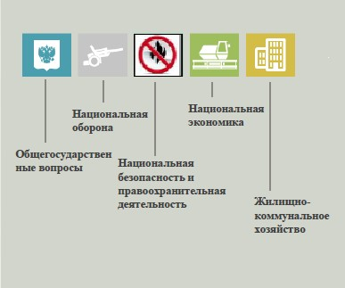
Структура расходов бюджета Брыковского муниципального образования по разделам за 2022 год
Раздел | Наименование | План 2022 года | Факт 2022 года
01 | Общегосударственные вопросы | 45,4 | 43,7
02 | Национальная оборона | 1,1 | 1,4
03 | Национальная безопасность и правоохранительная деятельность | 1,1 | 0,3
04 | Национальная экономика | 39,8 | 42,8
05 | Жилищно-коммунальное хозяйство | 12,6 | 11,8
 | ВСЕГО | 100 | 100

Структура расходов
Расходы |  | План 2022 года | Факт 2022 года
Общегосударственные вопросы |  | 4149,9 | 3308,6
Национальная оборона |  | 105,4 | 105,4
Национальная безопасность и правоохранительная деятельность |  | 98,0 | 17,5
Национальная экономика |  | 3636,9 | 3238,3
Жилищно-коммунальное хозяйство |  | 1151,5 | 893,9
ИТОГО расходов: |  | 9141,7 | 7563,7

